**«Закрытие второй лагерной смены»**

В этот день в актовом зале музыкальный руководитель провел для детей флешмоб, посвященный закрытию второй лагерной смены. Дети танцевали и пели, веселились от души.

В честь закрытия для детей был приготовлен сюрприз «прогулка на катере». Все отряды отправились на городскую пристань, откуда отчалил наш корабль, дети были в восторге, им показали трюм, рубку капитана, дали возможность побывать на носу корабля, пофотографироваться и увидеть всю красоту Балхашского озера и вид города.

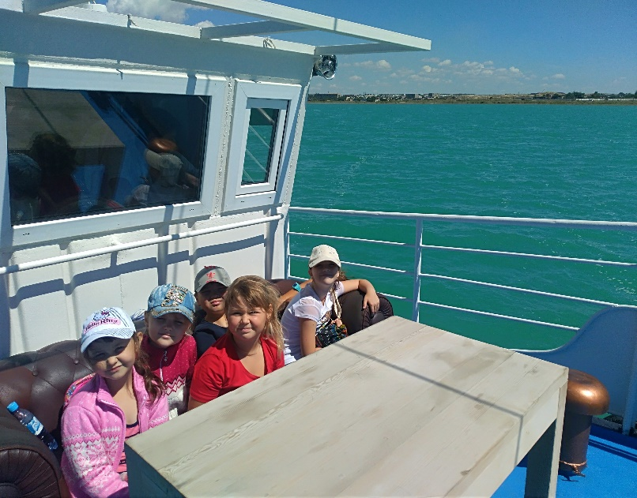Эмоции были, как у детей, так и взрослых, прогулка на катере удалась на славу!!!

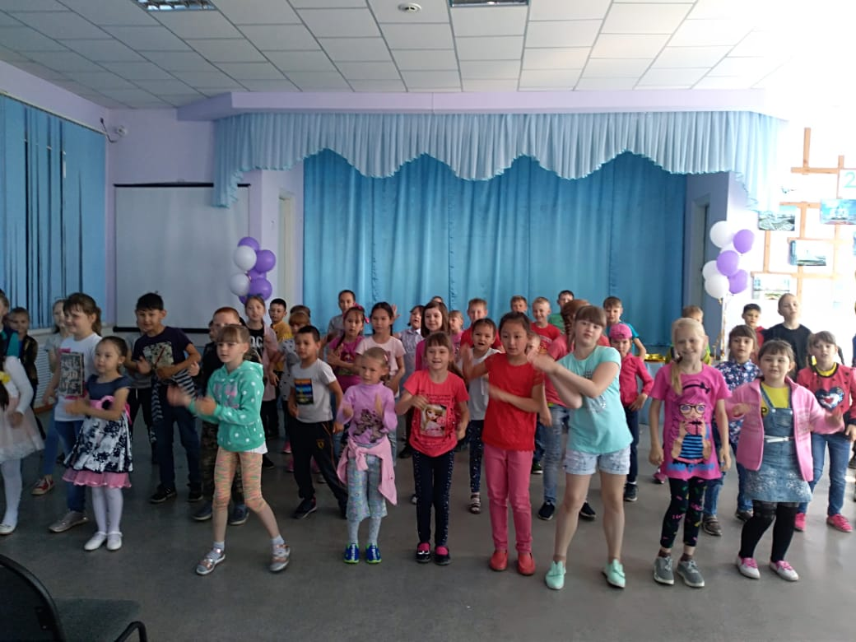

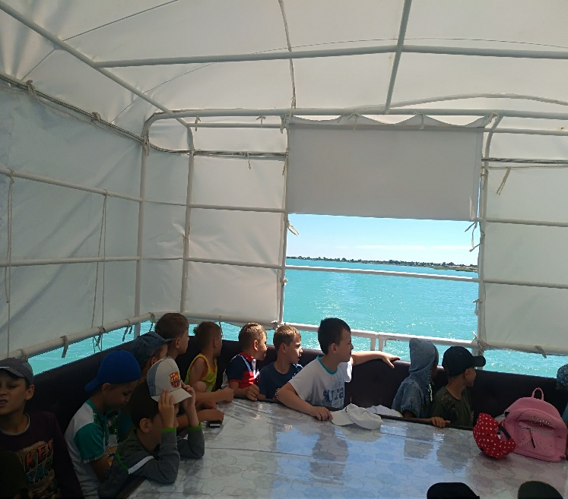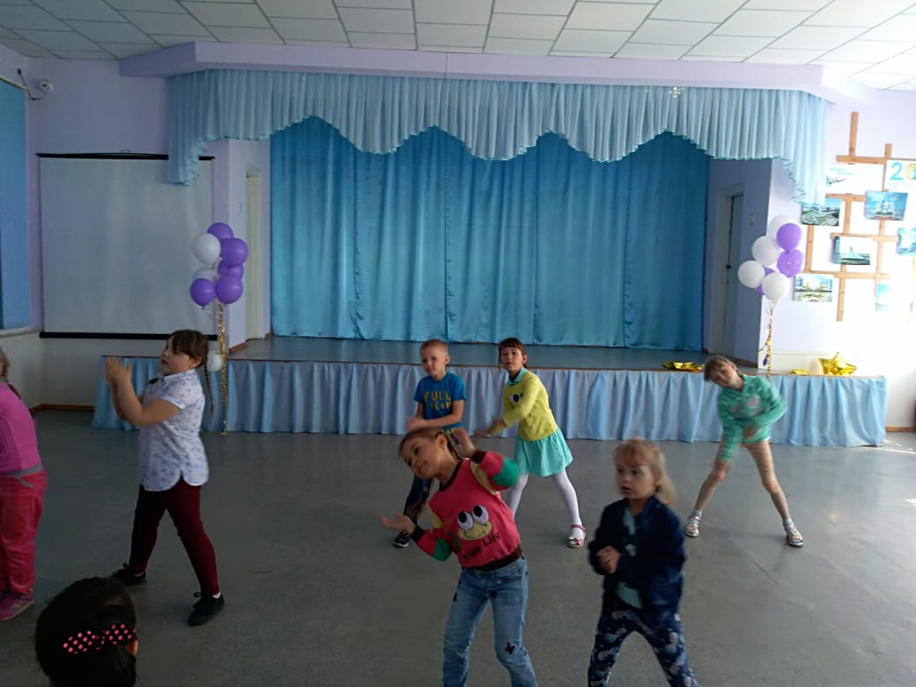

**«Closing of the second camp shift»**

On this day in the auditorium the music Director held a flash mob for children dedicated to the closure of the second camp shift. Children danced and sang, had fun from the heart.

In honor of the closing for children was prepared a surprise "boat trip". All the troops went to the city pier, where our ship sailed from, the children were delighted, they were shown the hold, the captain's cabin, given the opportunity to visit the bow of the ship, take pictures and see the beauty of lake Balkhash and the view of the city.

Emotions were, both children and adults, a boat trip was a success!!!

**"Лагердің 2маусымын жабу мерекесі"**

Бұл күні мәжіліс залында музыкалық жетекшісі өткізді балаларға арналған флешмоб жабылуына арналған екінші лагерь. Балалар би билеп, ән айтып, шын ниетпен көңіл көтерді.

Жабылу құрметіне балаларға арналған дайындалуы сюрприз "катермен серуендеу". Барлық отрядтар қалалық пристань, қайдан отчалил біздің кемесі, балалар мәз болды, билеп, трюм, кесуге капитанның мүмкіндік берді адамдай, мұрын кеме, пофотографироваться көруге және барлық сұлулығын Балқаш көлінің және түрі.

Эмоциялар, балалардың және ересектердің, катермен серуендеу сәтті!!!